REQUERIMENTO Nº 282/09
De Providências

“Providências quanto ao esgoto a céu aberto próximo a Av da Saudade, na Vila Grego”.

Considerando-se que, este vereador foi procurado por munícipes, solicitando providencias quanto ao esgoto, que se encontra a céu aberto, no Espaço Pedro Sans, abaixo da Rua Santa Catarina na Vila Grego.

Considerando-se que, com o esgoto a céu aberto, há perigo de contaminação do ambiente, também de transmissão de doenças e exalando um grande odor e outros.

REQUEIRO à Mesa, na forma regimental, depois de ouvir o Plenário, oficiar ao Senhor Prefeito Municipal, solicitando-lhe providências junto ao setor competente, quanto ao esgoto a céu aberto, no Espaço Pedro Sans, abaixo da Rua Santa Catarina próximo a Av.Da Saudade na Vila Grego.

Plenário “Dr. Tancredo Neves”, em 03 de fevereiro de 2009.

José Luis Fornasari
“Joi Fornasari”
-Vereador-

REQUERIMENTO Nº /09
De Providências

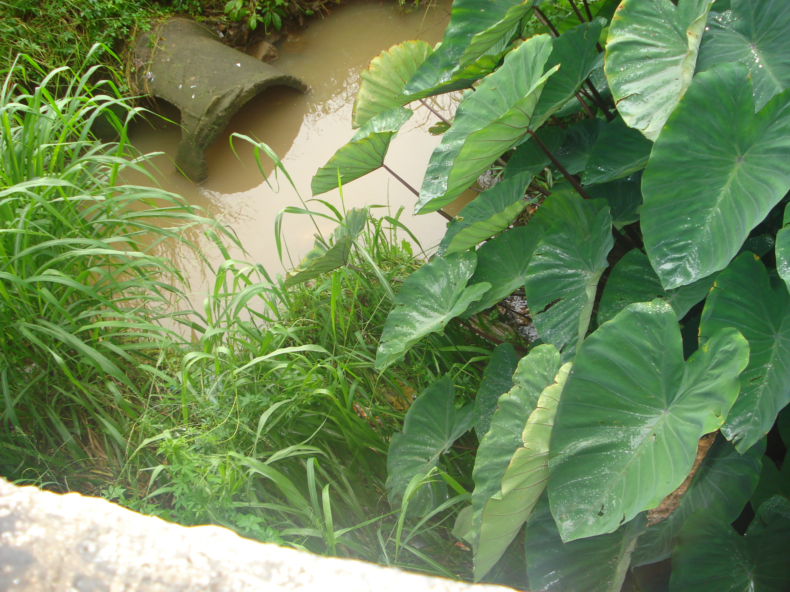 | 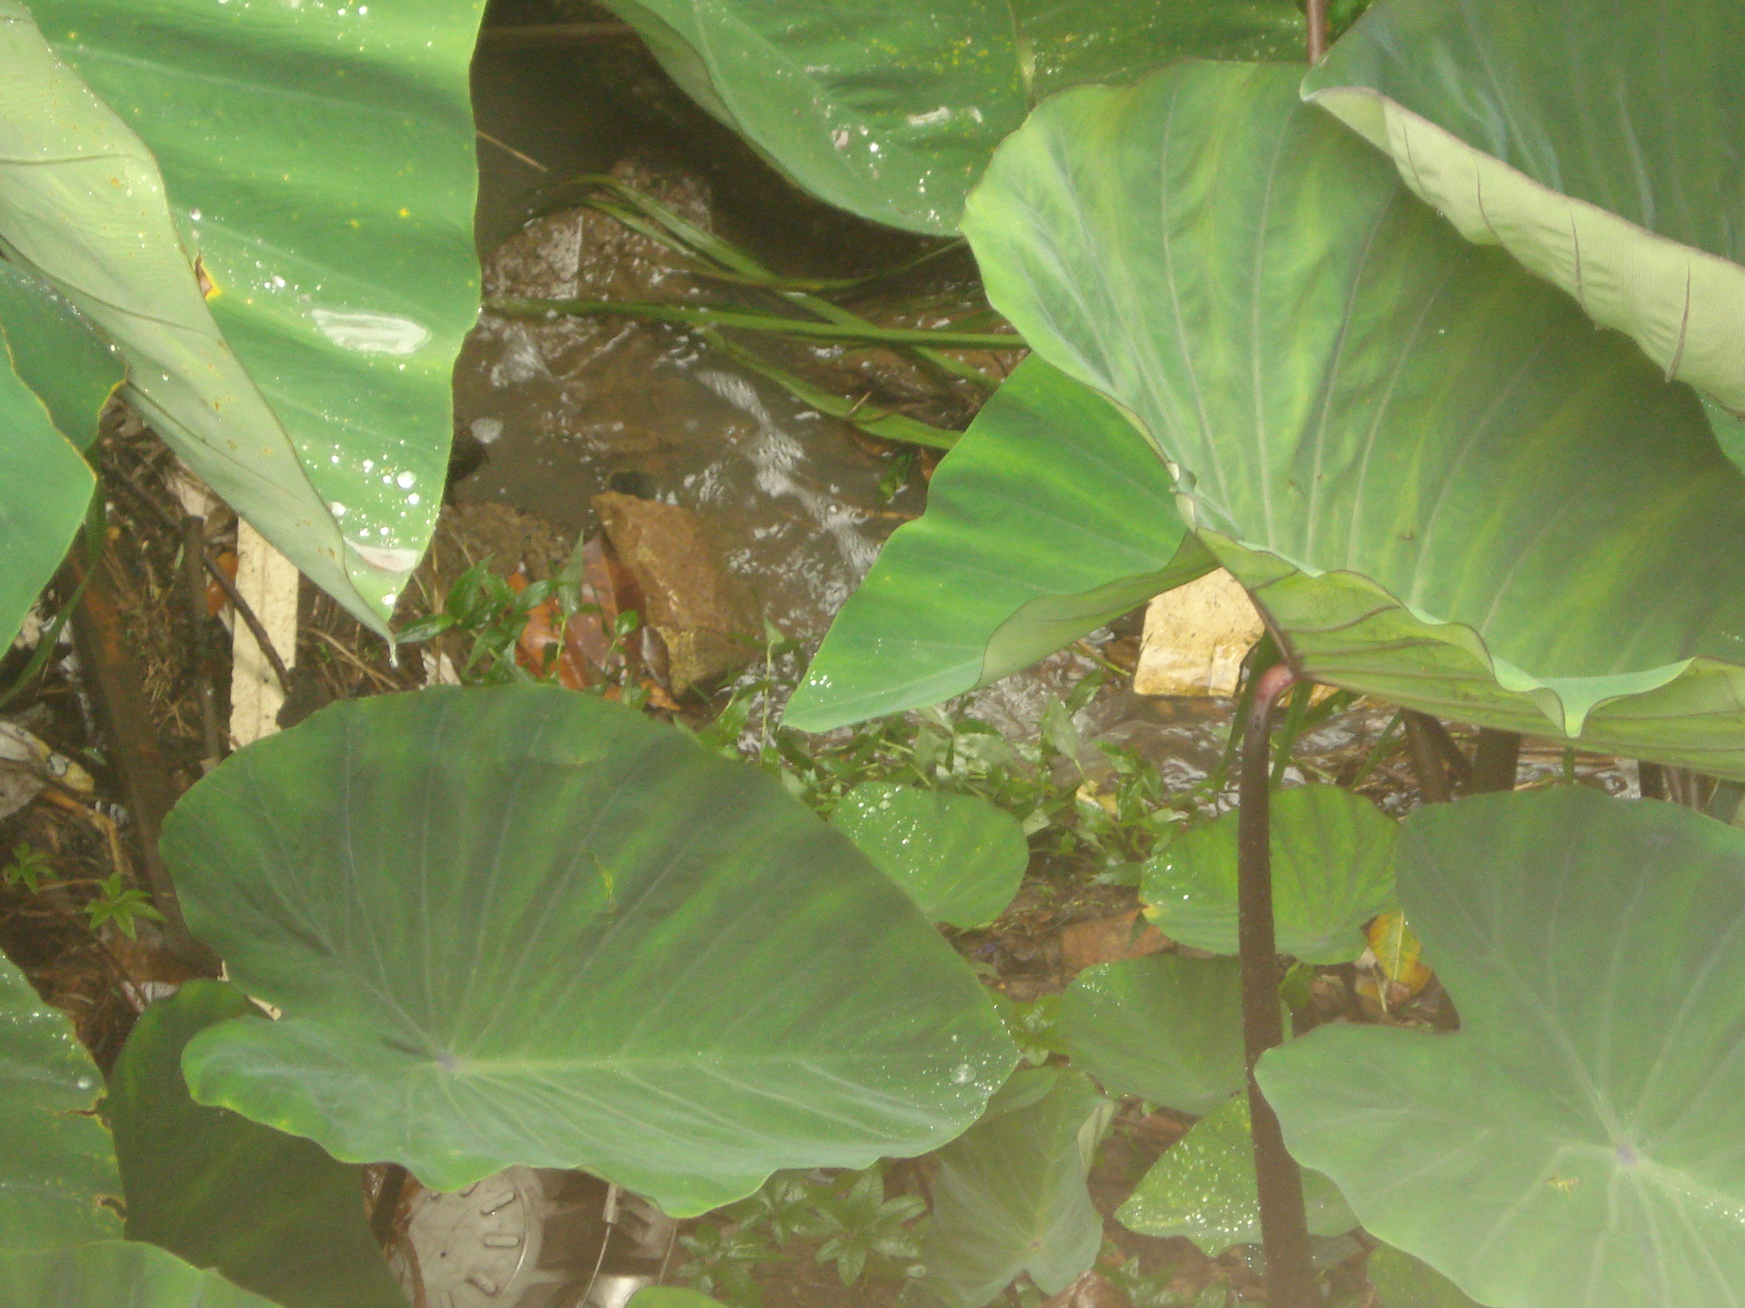
“Quanto à canalização do esgoto que se encontra a céu aberto, no Espaço Pedro Sans, abaixo da Rua Santa Catarina na Vila Grego”

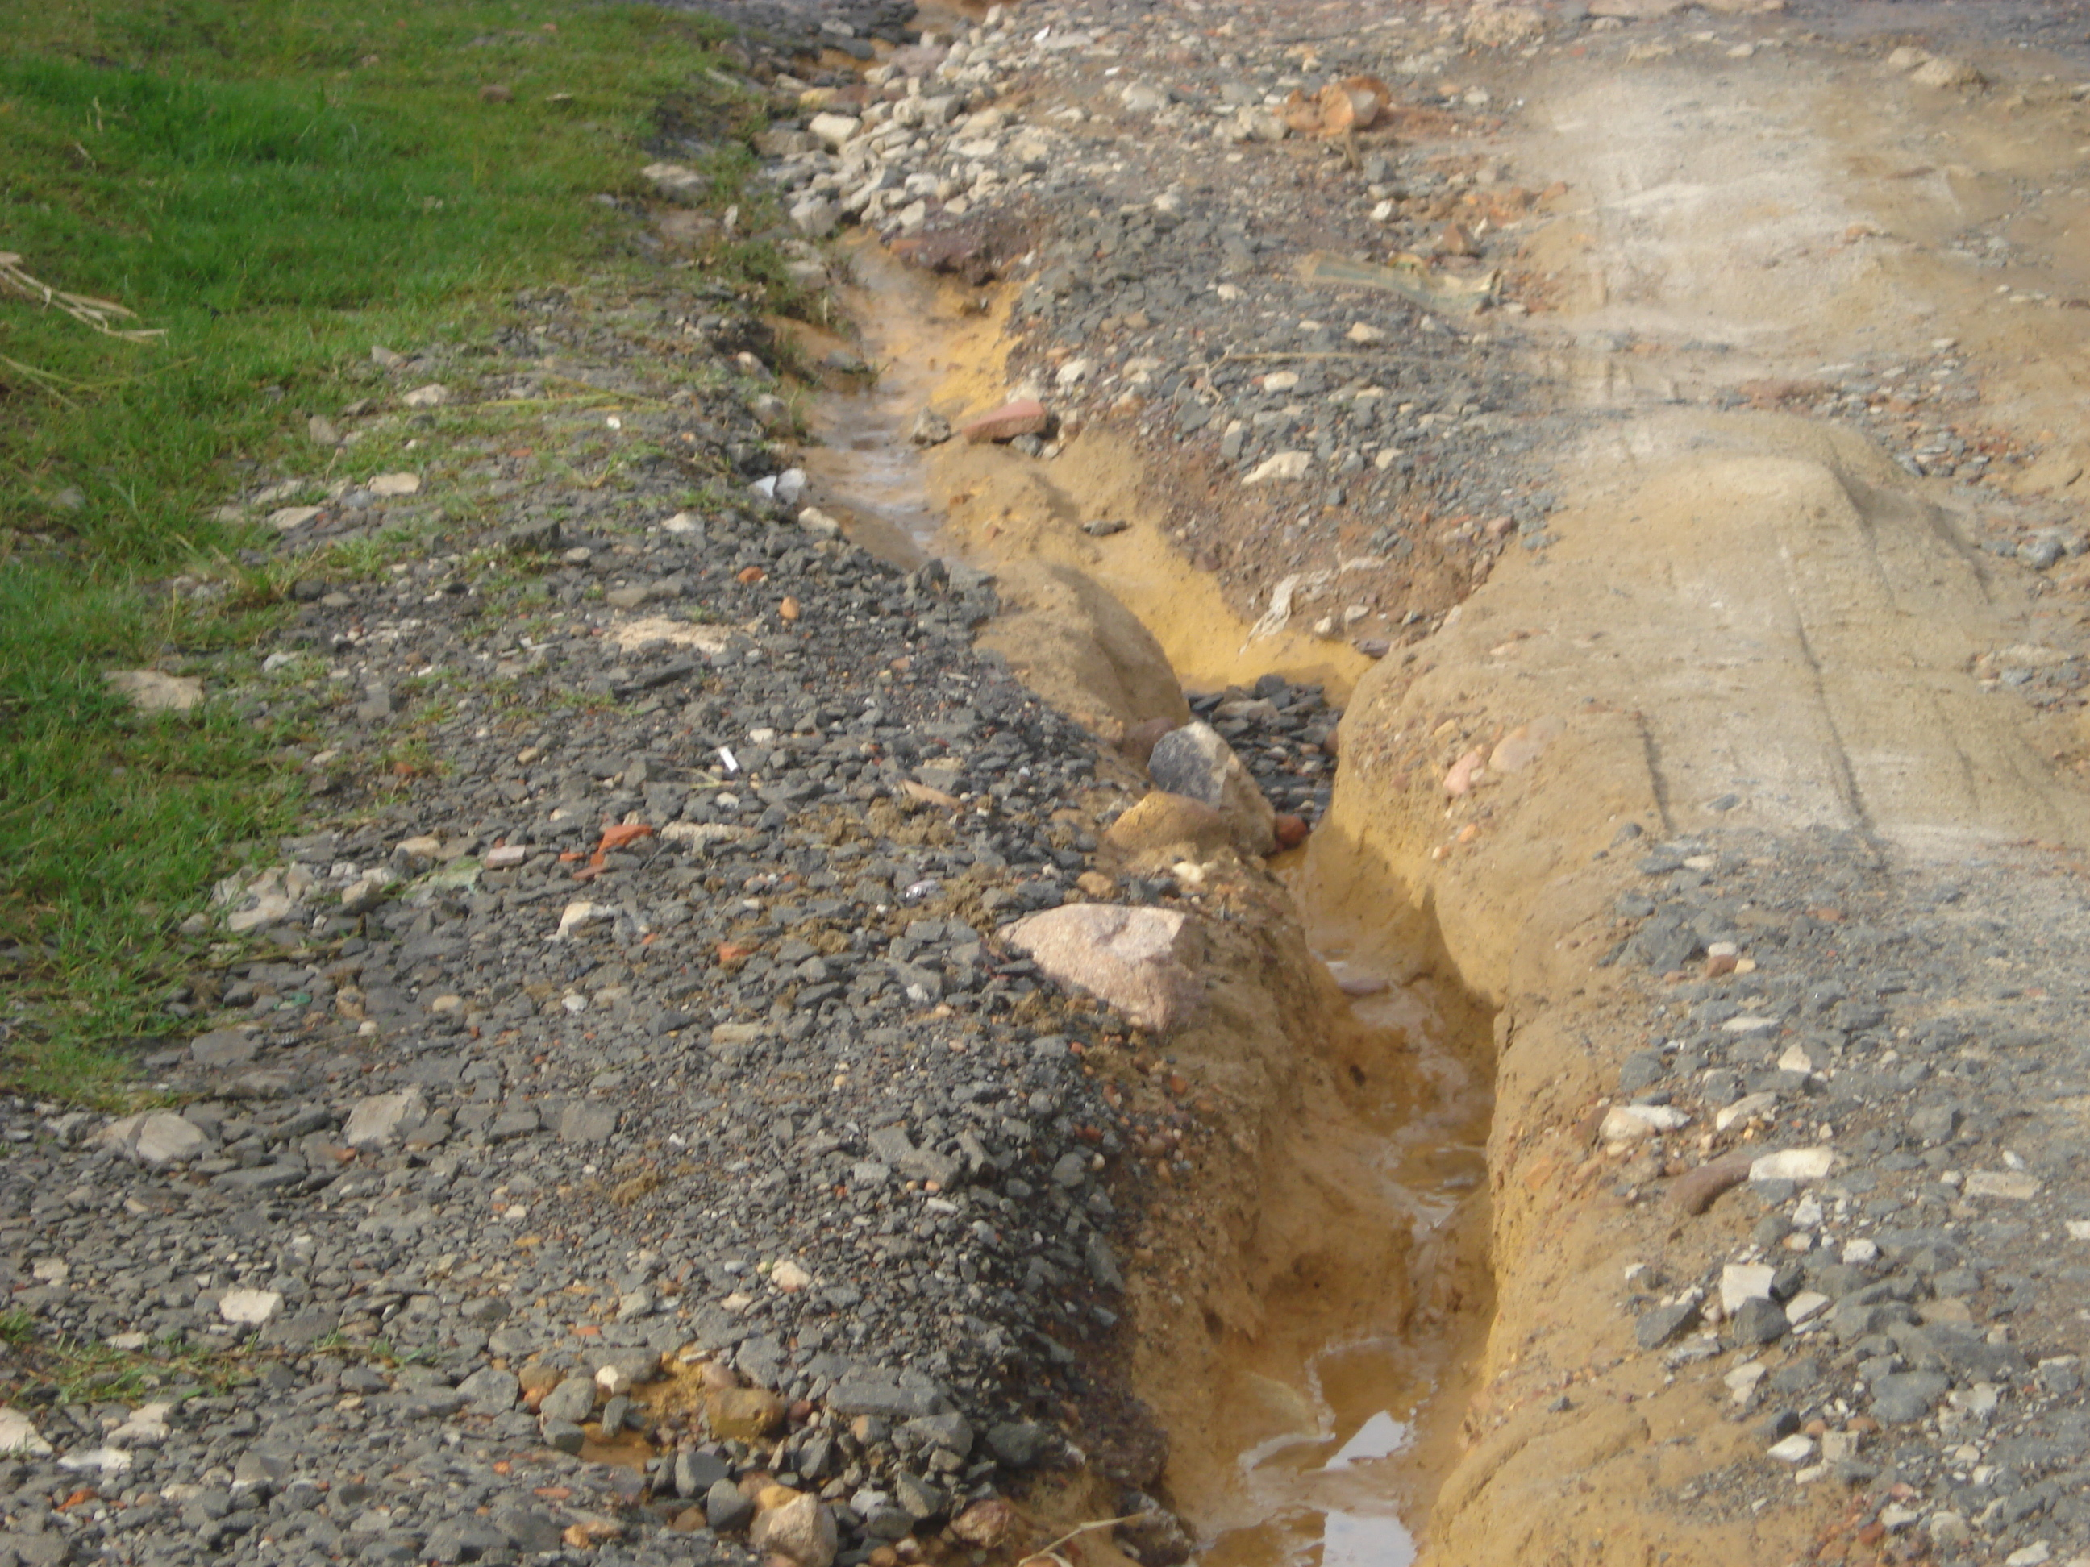 | 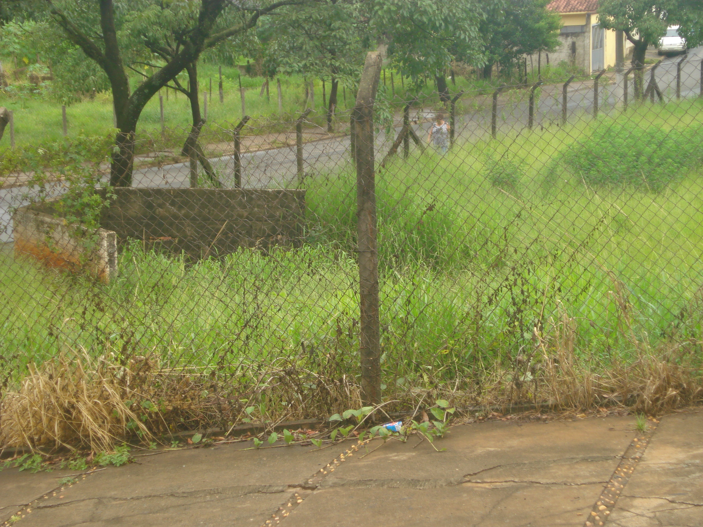

03/02/2009

